A LA MESA DE LA COMISIÓN INSTITUCIONAL Y DE DESARROLLO ESTATUTARIO

Los Grupos Parlamentarios abajo firmantes, al amparo de lo establecido en el artículo 181.6, en relación con el artículo 164 del Reglamento de las Cortes de Aragón, formulan la siguiente enmienda a la Proposición de Ley de modificación del artículo 80.2 del Decreto Legislativo 1/2011, de 22 de marzo, del Gobierno de Aragón, por el que se aprueba con el título de “Código del Derecho Foral de Aragón”, el Texto Refundido de las Leyes civiles aragonesas, en materia de custodia, para recuperar el carácter preferente de la custodia compartida.

ENMIENDA DE MODIFICACIÓN

Al título de la Proposición no de Ley que quedaría redactado como sigue:

«Proposición de Ley de modificación del Decreto Legislativo 1/2011, de 22 de marzo, del Gobierno de Aragón, por el que se aprueba, con el título de “Código del Derecho Foral de Aragón”, el Texto Refundido de las Leyes civiles aragonesas, en materia de custodia y sucesiones.»

MOTIVACIÓN

Adaptación al contenido de las siguientes enmiendas.
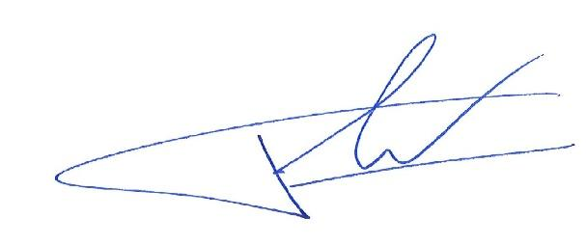
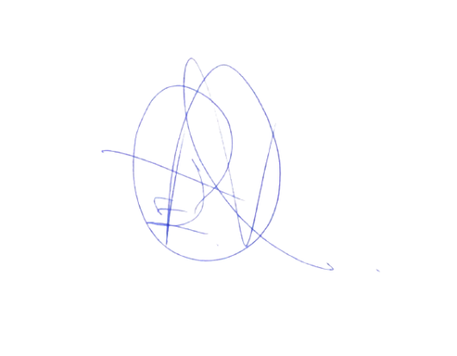
Zaragoza, 28 de marzo de 2025

Portavoz del G.P. Popular Portavoz de la A.P. Partido Aragonés
Fernando Ledesma Gelas Alberto Izquierdo Vicente
A LA MESA DE LA COMISIÓN INSTITUCIONAL Y DE DESARROLLO ESTATUTARIO

Los Grupos Parlamentarios abajo firmantes, al amparo de lo establecido en el artículo 181.6, en relación con el artículo 164 del Reglamento de las Cortes de Aragón, formulan la siguiente enmienda a la Proposición de Ley de modificación del artículo 80.2 del Decreto Legislativo 1/2011, de 22 de marzo, del Gobierno de Aragón, por el que se aprueba con el título de “Código del Derecho Foral de Aragón”, el Texto Refundido de las Leyes civiles aragonesas, en materia de custodia, para recuperar el carácter preferente de la custodia compartida.

ENMIENDA DE MODIFICACIÓN

Al artículo único de la Proposición de Ley, al punto 2 del artículo 80 que quedaría redactado como sigue.

“2. El juez adoptará la custodia o convivencia compartida o individual de los hijos en atención a su interés, salvo que la custodia o convivencia individual sea más conveniente, adoptará de forma preferente la compartida, tendrá en cuenta el plan de relaciones familiares que deberá presentar cada uno de los progenitores y atenderá, además a los siguientes factores:
a) La edad de los hijos y, en su caso, las necesidades derivadas de su discapacidad.
b) El arraigo social y familiar de los hijos.
c) La opinión de los hijos, siempre que tengan suficiente madurez y, en todo caso, si son mayores de doce años, con especial consideración a los mayores de catorce años y, si se trata de hijos con discapacidad, si tienen suficiente discernimiento.
d) La aptitud y voluntad de los progenitores para asegurar la estabilidad de los hijos.
e) Las posibilidades de conciliación de la vida familiar y laboral de los padres.
f) Cualquier otra circunstancia de especial relevancia para el régimen de convivencia.”

MOTIVACIÓN

Se introduce esta redacción reforzando el carácter preferente de la custodia compartida, sin perjuicio de que el juez pueda establecer la custodia individual si así lo demanda el interés superior del menor, a la luz de los factores de valoración aquí recogidos.
Zaragoza, 28 de marzo de 2025

Portavoz del G.P. Popular Portavoz de la A.P. Partido Aragonés
Fernando Ledesma Gelas Alberto Izquierdo Vicente

A LA MESA DE LA COMISIÓN INSTITUCIONAL Y DE DESARROLLO ESTATUTARIO

Los Grupos Parlamentarios abajo firmantes, al amparo de lo establecido en el artículo 181.6, en relación con el artículo 164 del Reglamento de las Cortes de Aragón, formulan la siguiente enmienda a la Proposición de Ley de modificación del artículo 80.2 del Decreto Legislativo 1/2011, de 22 de marzo, del Gobierno de Aragón, por el que se aprueba con el título de “Código del Derecho Foral de Aragón”, el Texto Refundido de las Leyes civiles aragonesas, en materia de custodia, para recuperar el carácter preferente de la custodia compartida.

ENMIENDA DE ADICIÓN

Se propone añadir al Artículo único de la Proposición de Ley lo siguiente:

«Se modifica el artículo 367, que queda redactado del siguiente modo:
Artículo 367. Partición con mayores de catorce años y personas con discapacidad.
1. Los menores de edad mayores de catorce años que tengan aptitud para ejercitar su capacidad jurídica pueden solicitar la partición e intervenir en ella con la debida asistencia. Si carecen de dicha aptitud y requieren apoyos representativos, la partición corresponderá a sus representantes legales y será precisa la aprobación de la Junta de Parientes o del juez en los casos a que se refiere el artículo 17.
2. Las personas con discapacidad mayores de edad o emancipadas sujetas a medidas de apoyo representativo deberán actuar a través de su representante y, si este es su curador, será precisa la aprobación de la Junta de Parientes o del juez en los casos a que se refiere el apartado 2 del artículo 169-24.
Si están sujetas a otro tipo de medidas de apoyo, deberán actuar conforme a ellas.
3. No será necesaria la aprobación de la Junta de Parientes o del juez cuando la partición se limite a adjudicar proindiviso a los herederos, en la proporción en que lo sean, todos los bienes integrantes de la herencia.»

MOTIVACIÓN

Se corrige la remisión normativa, suprimiendo el error que antes remitía indebidamente al artículo 169-24, y sustituyéndolo por la referencia al artículo 17, de conformidad con el criterio de la Comisión Aragonesa de Derecho Civil.
Zaragoza, 28 de marzo de 2025

Portavoz del G.P. Popular Portavoz de la A.P. Partido Aragonés
Fernando Ledesma Gelas Alberto Izquierdo Vicente

A LA MESA DE LA COMISIÓN INSTITUCIONAL Y DE DESARROLLO ESTATUTARIO

Los Grupos Parlamentarios abajo firmantes, al amparo de lo establecido en el artículo 181.6, en relación con el artículo 164 del Reglamento de las Cortes de Aragón, formulan la siguiente enmienda a la Proposición de Ley de modificación del artículo 80.2 del Decreto Legislativo 1/2011, de 22 de marzo, del Gobierno de Aragón, por el que se aprueba con el título de “Código del Derecho Foral de Aragón”, el Texto Refundido de las Leyes civiles aragonesas, en materia de custodia, para recuperar el carácter preferente de la custodia compartida.

ENMIENDA DE ADICIÓN

Se propone añadir al Artículo único de la Proposición de Ley lo siguiente:

«Se modifica el artículo 438, que queda redactado como sigue:
Artículo 438. Efectos de la nulidad, el divorcio y la separación.
Salvo que del testamento resulte que la voluntad del testador o testadores fuera otra, no surtirán efecto las disposiciones correspectivas entre los cónyuges, ni las liberalidades concedidas en testamento por uno de ellos al otro, si al fallecer aquél se hallaran divorciados o separados legalmente, o estuviera declarada judicialmente la nulidad del matrimonio, o se encontraran en trámite, a instancia de uno o ambos cónyuges, los procedimientos ante el juez o el letrado de la Administración de Justicia dirigidos a ese fin.»

MOTIVACIÓN

Se añade la redacción acordada por la Comisión Aragonesa de Derecho Civil para reflejar fielmente lo aprobado en su sesión de 13 de noviembre de 2023, que no se reflejó en el texto del Código.

Zaragoza, 28 de marzo de 2025

Portavoz del G.P. Popular Portavoz de la A.P. Partido Aragonés
Fernando Ledesma Gelas Alberto Izquierdo Vicente

A LA MESA DE LA COMISIÓN INSTITUCIONAL Y DE DESARROLLO ESTATUTARIO

Los Grupos Parlamentarios abajo firmantes, al amparo de lo establecido en el artículo 181.6, en relación con el artículo 164 del Reglamento de las Cortes de Aragón, formulan la siguiente enmienda a la Proposición de Ley de modificación del artículo 80.2 del Decreto Legislativo 1/2011, de 22 de marzo, del Gobierno de Aragón, por el que se aprueba con el título de “Código del Derecho Foral de Aragón”, el Texto Refundido de las Leyes civiles aragonesas, en materia de custodia, para recuperar el carácter preferente de la custodia compartida.

ENMIENDA DE ADICIÓN

Se propone añadir al Artículo único de la Proposición de Ley lo siguiente:

«Se modifica el artículo 454, que queda redactado como sigue:
Artículo 454. Disposición habiendo legitimarios.
Si existen legitimarios, para la eficacia de los actos de disposición de inmuebles por naturaleza, empresas y explotaciones económicas, valores mobiliarios u objetos preciosos, será necesaria la autorización de cualquiera de los legitimarios con plena aptitud para el ejercicio de su capacidad jurídica y, si todos son menores o sin aptitud plena, de la Junta de Parientes o del juez competente».

MOTIVACIÓN

Se elimina el inciso final del artículo, erróneamente incorporado de acuerdo con lo acordado por la Comisión Aragonesa de Derecho Civil.
Zaragoza, 28 de marzo de 2025

Portavoz del G.P. Popular Portavoz de la A.P. Partido Aragonés
Fernando Ledesma Gelas Alberto Izquierdo Vicente

